АДМИНИСТРАЦИЯ МЕДВЕЖИНСКОГО СЕЛЬСКОГО ПОСЕЛЕНИЯ

ИСИЛЬКУЛЬСКОГО МУНИЦИПАЛЬНОГО РАЙОНА ОМСКОЙ ОБЛАСТИ

**ПОСТАНОВЛЕНИЕ проект**

от июля 2024 г. №

с. Медвежье

О внесении изменений в Постановление администрации Медвежинского СП Исилькульского муниципального района Омской области «О реализации отдельных положений статьи 78.1 Бюджетного кодекса Российской Федерации»

В соответствии с [пунктом 1 статьи 78.1](consultantplus://offline/ref=E7B92E0DFDFBA79E5521250F990C30EE5E16F72930ACF04F46605A9E727EF9491240C8F0E0BCW8x0K) Бюджетного кодекса Российской Федерации, руководствуясь Уставом Медвежинского сельского поселения Исилькульского муниципального района Омской области, Администрация Медвежинского сельского поселения ПОСТАНОВЛЯЕТ:

1.Внести изменения в Постановление администрации Медвежинского СП Исилькульского муниципального района Омской области «О реализации отдельных положений статьи 78**.**1 Бюджетного кодекса Российской Федерации»

2. Дополнить п.п. д п. 4 Порядка абзацем следующего содержания: «в соглашении о предоставлении субсидий должен содержаться план мероприятий по достижению результатов предоставления субсидии».

3.Дополнить п. 6 Порядка абзацем следующего содержания: «предоставлять отчетность о реализации плана мероприятий по достижению результатов предоставления субсидии, иных показателей (при их установлении) и отчетности об осуществлении расходов, источником финансового обеспечения которых является субсидия, и право органа-учредителя в соглашении формы представления учреждением дополнительной отчетности и сроки их представления».

4. Постановление вступает в силу со дня его опубликования.

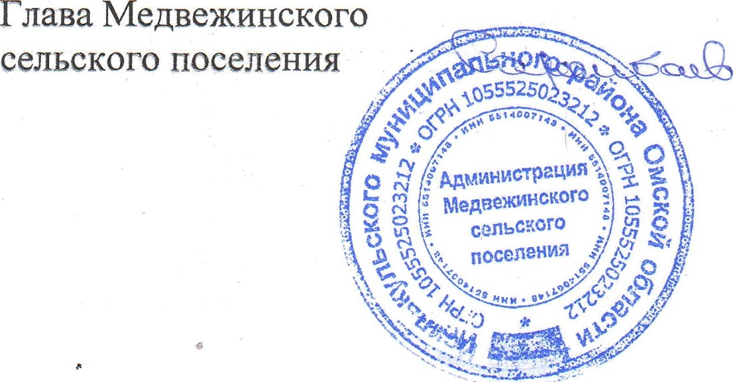Глава Медвежинского

Сельского поселения С.Т. Сарсенбаев